# 

# Disciplina: Projeto de Redes de Computadores Prof. Dr. Kelton Augusto Pontara da Costa

_____________________________________________________________________________

# 1. Introdução

Devido à maior dependência das redes de computadores, à necessidade de acesso imediato às informações para reduzir os tempos de desenvolvimento e de inserção de produtos no mercado, as empresas precisaram estreitar suas comunicações globais e virtuais.

Para melhorar as comunicações, novas aplicações surgiram, como e-commerce, videoconferência e telefonia na Internet. Com isso, a área de Projetos de Redes de Computadores tem, por objetivo, apender a projetar as redes de modo que satisfaçam às necessidades das empresas, para um alcance global.

Para atingir os objetivos, alguns passos são necessários:

1. Metodologia do projeto de rede
2. Identificação das necessidades e objetivos do cliente
3. Projeto lógico de rede
4. Projeto físico de rede
5. Testes, otimização e documentação do projeto de rede

## i. Metodologia

Representa o passo-a-passo de um projeto final. Sem ela, as chances de dar errado são altas, gerando custos e atrasos. Os passos que devem ser observados:

1. Funcionalidade
2. Capacidade
3. Desempenho
4. Disponibilidade
5. Escalabilidade
6. Preço
7. Segurança
8. Gerenciabilidade

A metodologia é estruturada, no sentido de incluir o projeto lógico da rede antes de abordar o projeto físico e os requisitos.

## 

## ii. Identificação das necessidades e objetivos

* Levantamento de requisitos
* Objetivos e restrições do negócio
* Objetivos e restrições técnicas
* Descrição da rede existente
* Topologia, estruturas, etc
* Descrição do tráfego projetado para a rede
* Fluxo, carga e requisitos de QoS

## iii. Projeto lógico da rede

* Desenvolvimento da topologia da rede
* Plano ou hierarquia
* Desenvolvimento de esquemas de endereçamento e nomeação
* Atribuição de IPs
* Seleção de protocolos de *bridge*, *switch*, *router*
* RIP, OSPF, BGP, etc.
* Desenvolvimento de aspectos de segurança e gerência
* Monitoramento “*out-of-band*”, criptografia, etc.

## iv. Projeto físico da rede

* Seleção de tecnologias e dispositivos para redes
* Tecnologias como *Ethernet*, *Fast Ethernet*, ATM
* Dispositivos como *hub*, *switches*, roteadores e cabeamento
* Seleção de tecnologias e dispositivos para redes corporativas
* Tecnologias como *frame relay*, ATM, ISDN, DSL, linhas discadas, VPN, etc.
* Dispositivos como roteadores, *switches* e servidores de acesso remoto.

## v. Testes, otimização e documentação

* Testes
* Detalhar e implementar um plano de testes
* Implementar uma rede piloto
* Otimizar o projeto da rede
* *Traffic shopping*, enfileiramento em roteadores
* Documentação
* Solicitação de proposta (*Request for Proposal* - RFP)

# 2. Infraestrutura e custo

Está presente na maioria das corporações e é base para todo o sistema computacional e, consequentemente, do próprio negócio.



## Evolução da Infraestrutura

Com o aumento da rede ao longo do tempo, novas gerações de equipamentos são utilizadas.

Alguns aspectos devem ser considerados ao projetar uma infraestrutura adequada:

* Tendências de crescimento
* Impacto de novas aplicações na rede. Ex.: câmera IP.
* Tempo previsto de vida de um projeto, recursos gastos para adequar a rede ao novo modelo de negócio.

## Custo da Infraestrutura

Todos os pontos levantados são direcionados ao *Total Cost of Ownership* – TCO.

* Aquisição
* Alocação de usuário
* Atualizações e suporte
* Descarte

Do TCO, pode-se dividir entre:

* Orçados como despesas direcionadas ao setor de T.I.:
* *Hardware* e *software*
* Operacional (pessoal capacitado)
* Administração (*help desk* e suporte)
* Não orçados:
* Suporte não registrado e o tempo ocioso por falhas ou paradas não planejadas.

Principais custos são descritos como a lentidão, o tráfego pesado, *software* e *hardware* desatualizados, segurança, que envolve *logs*, *proxy* e mão-de-obra não qualificada. Como consequência, tem-se a queda na produtividade ou a indisponibilidade do serviço.

## Relevância

Dedicar mais tempo ao planejamento adequado da rede de computadores do que gerar custos desnecessários

* Selecionar uma infraestrutura com suporte à fácil atualização (calha metálica, fibra ótica, frequência da rede sem fio e telefonia)
* Controle e classificação dos ativos computacionais (documentação, *logs*)

# 3. Viabilidade de projetos

Um projeto de redes de computadores está intimamente relacionado à interação entre recursos, custos e benefícios.

Um projeto viável é aquele em que os benefícios excedem os custos. Cabe ressaltar que um projeto só deve ser iniciado se houver condições para a sua conclusão.

Tem-se, portanto, a técnica da itenização, ou seja, segmenta o projeto em partes independentes, gerando, assim, os próprios benefícios e outros em cada etapa.

## 

## Itenização



Cada etapa do projeto rende seus próprios benefícios, acarreta seus próprios custos e, na mesma medida, exige recursos próprios. As etapas são indicadas e descritas a seguir:

1. Viabilidade
2. Formulação do projeto
3. Rol de soluções
4. Exequibilidade física
5. Valor econômico
6. Viabilidade financeira

### Viabilidade

Essa etapa inclui o estudo da viabilidade, que deverá reunir um conjunto de informações necessárias para se determinar a viabilidade do projeto. O estudo inclui:

* Estabelecimento das necessidades dos usuários
* Especificar quais os requisitos exigidos
* Pesquisas de mercado para validar a existência econômica da necessidade.

### Formulação do projeto

Deve incluir um conjunto de requisitos e critérios baseados em especificações técnicas que devem ser satisfeitas para que o projeto atenda às necessidades dos usuários.

Deve incluir a identificação de parâmetros cruciais como finalidade, tipos de usuários e infraestrutura necessária.

### 

### Rol de soluções

Requer criatividade e capacidade analítica na combinação de princípios, utilização de técnicas e tecnologias, sistemas e componentes dos projetistas de rede.

### Exequibilidade física

Nesta fase, tem-se a análise das soluções obtidas na fase anterior, ou seja, é verificado se as condições disponíveis possibilitam de fato a realização do projeto.

### Valor econômico

Utilizar métodos de análise de valor com o objetivo de otimizar o valor do projeto para um desempenho ótimo com custo mínimo.

### Viabilidade financeira

É uma das etapas mais importantes porque nela se estabelece a formulação dos problemas de custos e se obtém as soluções adequadas.

Considerando que os benefícios obtidos com um projeto devem superar as despesas de sua execução, o projeto pode satisfazer as condições anteriores, mas não dispor dos recursos financeiros necessários para sua implementação.

## Projeto básico

Também conhecido como projeto preliminar ou anteprojeto, tem como objetivo definir a concepção global do projeto e dos subsistemas de rede que servirão de base ao projeto executivo. A escolha da melhor seleção se dá pela comparação das diversas soluções viabilizadas nas etapas.

## Projeto executivo

Tem como objetivo principal detalhar todos os subsistemas e componentes, possibilitando a execução de protótipos e testes e a completa realização da infraestrutura necessária.

# 4. Identificação das necessidades e objetivos do cliente

1. Análise dos objetivos e restrições do negócio
2. Análise dos objetivos e restrições técnicos
3. Caracterização da rede existente
4. Caracterização do tráfego da rede

Um projeto de redes não é analisado em termos de sua beleza ou elegância técnica, mas em termos de benefícios para os negócios. É necessário conhecer para que mercado será implantado as redes de computadores.

## Questões a serem levantadas

* O cliente participa de que indústria ou área de serviços?
* Qual é o mercado do cliente?
* Quem são os fornecedores e parceiros dos clientes?
* Que produtos e serviços o cliente produz?
* Que produtos e serviços o cliente utiliza?
* Quais são as vantagens competitivas do cliente?
* No final, o seu projeto irá trazer benefícios?

Existe também a necessidade do conhecimento da estrutura organizacional do cliente, como identificas os maiores grupos de usuários e o potencial gargalo da comunicação de dados, conhecer o nível operacional da empresa, como os sistemas operacionais utilizados e as integrações entre sistemas e, finalmente, conhecendo a comunicação entre filiais, como VPN e acesso remoto (RDP).

É necessário, também, identificar o objetivo da rede, ou seja, outras questões deverão ser levantadas:

* Por que o cliente quer uma nova rede?
* Para que a rede será usada?
* Como a rede deve e ajudar o cliente no seu negócio?

Cabe ressaltar que é necessário modernizar tecnologias obsoletas.

## Exemplos de objetivos de um negócio

* Aumentar faturamento e lucro
* Melhorar a comunicação corporativa
* Diminuir o ciclo de vida do produto aumentando a produtividade dos empregados
* Construir parcerias com outras empresas
* Expandir a operação da empresa para mercados globais
* Reduzir custos de telecomunicações e de rede
* Fornecer mais informações a mais gente para que tomem decisões melhores de negócio
* Melhorar a segurança e confiabilidade de aplicações e dados de missão crítica
* Melhorar o suporte ao cliente
* Oferecer novos serviços aos clientes

Análise e restrições do negócio podem seriamente afetar o projeto de uma rede, onde alguns aspectos são descritos:

* Política
* RH
* Orçamentária
* Cronograma

Com relação às restrições políticas, têm-se postos de trabalho removidos devido à nova rede, relacionamento com parceiros que não apresentam um sistema confiável e “Caixa 2”.

Com relação aos recursos humanos, algumas empresas não estão preparadas para redes complexas, portanto é necessário o treinamento de pessoal, bem como um período de adaptação, gerando, em alguns casos, um alto custo.

Com relação às restrições orçamentárias, tem-se:

* Aquisição de equipamentos
* Aquisição de licenças de software
* Contratos de manutenção
* Contratos de suporte
* Contratação de novos empregados
* Treinamento de empregados
* Consultoria
* Despesas com terceirização
* ROI aceitável

Com relação às restrições de cronograma, é importante ressaltar que o mesmo não se controla, mas é possível adequá-lo.

## 

## Considerações

Para que o projeto de redes seja bem-sucedido, o resultado do trabalho não deve apresentar apenas qualidade técnica. Os ingredientes necessários para um projeto bem sucedido incluem objetivos claros sobre o que se alcançar, planejamento para execução de todas as etapas envolvidas, consenso entre os participantes do grupo de trabalho e um cronograma realista para a execução das atividades.

Um projeto de redes bem sucedido se traduz, principalmente, em melhorias para os usuários, oferecendo benefícios que excedem seus custos de implantação, sem ultrapassar os recursos disponíveis.

Tais benefícios podem se caracterizar pelo aumento da produtividade, pela redução de custos, aprimoramento dos serviços disponíveis aos usuários e contribuindo no aumento da competitividade da empresa.

# 5. Metodologia de projeto *top-down*

Um projeto, por definição, é um esforço temporário que possui início, meio e fim bem definidos e é empreendido para criar um produto ou serviço, que depende de fatores-chave para seu sucesso:

* Objetivo claro
* Concentração de esforços e administração de conflitos
* Planejamento técnico e estratégico

Essa metodologia é um processo sistemático de criação de redes que tem seu foco nos aplicativos, nas metas técnicas e na finalidade dos negócios de uma organização.

É uma metodologia que ajuda a projetar uma visão lógica da rede antes de desenvolver uma visão física.

Um modelo lógico do sistema permite que usuários e projetistas vejam como o sistema inteiro funciona e de que maneira as partes se encaixam.

Essa metodologia consiste em quatro fases:

* 1. Identificação de necessidades e das metas dos clientes
  2. Projeto da rede lógica
  3. Projeto da rede física
  4. Testes, documentação e otimização

A primeira fase foca na análise de requisitos (identificação e metas do negócio) e na caracterização da rede existente (estrutura física, desempenho, segmentos e roteadores da rede). A última etapa dessa fase é analisar o tráfego da rede, comportamento dos protocolos e de qualidade de serviço (QoS).

A segunda fase, o projetista da rede desenvolve uma topologia da rede (plana ou hierárquica), o mesmo também elabora o endereçamento, seleciona os protocolos de enlace, comutação e roteamento, também inclui projeto de segurança e gerenciamento da rede.

A terceira fase começa com a seleção das tecnologias e dispositivos (Ethernet, FFDI, roteadores, *switches*, hubs e cabeamento).

Existem diversos fatores que devem ser considerados ao projeto físico. Nesse aspecto, o *layout* dos equipamentos, custos, distâncias, expectativa de crescimento, localização física dos dispositivos e segurança física.

A etapa final da metodologia é descrever e implementar um plano de testes, otimizar o projeto de redes e documentar o trabalho como uma proposta de projeto de rede.

# 5.1 Análise dos objetivos e restrições técnicas

Este item descreve a importância de analisar os objetivos técnicos do cliente para recomendar tecnologias adequadas.

Os objetivos técnicos analisados são: escalabilidade, disponibilidade, desempenho, segurança, gerenciabilidade, usabilidade, adaptabilidade, custo efetivo, conflitos.

## Escalabilidade: planejando para a expansão

Um crescimento planejado é um crescimento antecipado (novos sites? Abrangência da rede em cada novo site? Usuários adicionais na rede? Hosts adicionais?).

No começo, a regra era 80/20 (80% do tráfego dentro do departamento e 20% fora. Atualmente, essa regra mudou, devido a fatores como computação na nuvem e extranets. Como resultado da mudança, tem-se a necessidade de conectar redes departamentais na rede corporativa, resolver gargalos, servidores centralizados e distribuídos, home office, *web services*.

## 

## Disponibilidade

É o percentual de tempo em que a rede está disponível.

* Período de funcionamento: 24/7.
* Recuperação: *backup*.

Aplicações e serviços de alto custo podem utilizar duas variáveis para cálculo da disponibilidade.

* **MTBF:** tempo médio entre falhas.
* **MTTR:** tempo médio para reparar.

Onde:

$$Disponibilidade=\frac{MTBF}{MTBF+MTTR}$$

Caso o resultado seja menor que $99,95\%$, é necessária a intervenção.

## Desempenho

Para adequar o desempenho de um projeto de rede em relação à solicitação do cliente, alguns pontos devem ser observados: capacidade, utilização, vazão, carga oferecida, acurácia, eficiência, latência, tempo de resposta.

## Segurança

Garantir a integridade dos dados sem prejudicar o sistema como um todo é um dos objetivos técnicos. A segurança também sofre conflitos, ou seja, ao aumentar a segurança, perde-se, como consequência, a facilidade do uso e produtividade dos funcionários. Como exemplo, tem-se a análise de riscos: devem-se investigar os riscos de não implementar a segurança em um site.

## Gerenciabilidade

A rede deve ser projetada de modo a facilitar sua monitoração e gerenciamento para assegurar estabilidade permanente de operação.

* Uso do SNMP (Protocolo Simples de Gerência de Rede) que trabalha na camada de aplicação responsável por gerenciar o desempenho da rede.

## Usabilidade

A usabilidade trabalha na facilidade de acesso aos serviços através da rede, como, por exemplo, a facilidade com que a rede é configurada usando DHCP.

## Adaptabilidade

Descreve como o projeto de rede pode ser adaptado.

* Mudanças de tecnologia, protocolos, formas de negócio e de legislação.

## Custo efetivo

Oferece serviços de rede com qualidade ao menor custo ou maximizar a qualidade. Para as redes locais, por exemplo, a aquisição de equipamentos, cabeamentos e placas de rede de baixo custo. Para redes corporativas, por exemplo, garantir a disponibilidade com baixo custo:

* Protocolo de roteamento que minimize o tráfego na WAN.
* Usar tecnologias que compartilhem enlaces (comutação de pacotes).

Para minimizar o custo efetivo, é indicada a aquisição de equipamentos fáceis de configurar, operar, manter, gerenciar, usar um projeto de rede simples de entender e depurar e manter uma boa documentação do projeto de rede.

## Conflitos no projeto de redes

Objetivos técnicos podem entrar em conflito, como, por exemplo, a segurança que afeta a facilidade de uso.

A alta disponibilidade que implica redundância de equipamentos e que pode gerar falta de consistência nos arquivos da rede e alto desempenho que requer enlaces de alto custo ou tecnologias complexas, como a rede ATM.

# 5.1.1 Caracterização da rede existente

O processo da descrição de uma rede existente tem a finalidade de adequar ao projeto de rede para expansão. Esse processo envolve o estudo da topologia, a estrutura física e o desempenho da rede como identificação de gargalos e vasão para comparação futura.

Para a caracterização da rede existente, é necessária a descrição da infraestrutura que aborda o mapa da rede, endereçamentos e nomes e cabeamentos. É necessário, também, possuir um *baseline* para verificar o estado da rede e a utilização de ferramentas de apoio, como analisador de protocolos e monitoração remota.

Para o desenvolvimento de uma rede, é preciso identificar os hosts, segmentos e dispositivos que formam a rede. Para esse processo, é possível utilizar ferramentas como o Visio Professional, Clicknet, para descoberta de topologias.

As informações mais comumente presentes no mapa de rede são:

1. Informação geográfica (países, estados, cidades, etc.)
2. Conexões WAN entre países, estado e cidades
3. Prédios, andares, salas ou repartições
4. Conexões LAN e WAN entre prédios ou campi
5. Tecnologias de enlace (Ethernet, Fast Ethernet, ATM, Frame Relay, etc.)
6. Nome do provedor de serviços de telecomunicações

Ainda no mapa, é necessário definir o modelo de endereçamento adotado, com IPs, *servers*, sufixo para roteadores, subnet, NAT, *proxy*, etc. e documentar o tipo de cabo utilizado, seus respectivos comprimentos e identificação do mesmo.

1. UTP: cat 3, cat 5, cat 5e, cat 6
2. Cabo coaxial
3. Fibra

# 5.1.2 Caracterização do tráfego de rede

A caracterização do tráfego da rede é composta pelo fluxo de tráfego, carga de tráfego, comportamento do tráfego, qualidade de serviço (QoS), identificação de fontes e receptores de tráfego e identificação de direções e simetria.

É importante, também, para caracterizar o tráfego de uma rede, localizar as comunidades de usuários e locais de armazenamento maciço de dados. A comunidade significa representar um conjunto de usuários que utiliza as mesmas aplicações, pode também corresponder a um departamento ou conjunto de departamentos. Um método de documentar essas comunidades é através de planilhas/tabelas, contendo como campos: nome da comunidade de usuários, tamanho da comunidade de usuários (número de usuários), localização da comunidade e aplicações usadas pela comunidade.

A localização dos receptores, conhecidos como servidores de armazenamento com *server*, *mainframe*, *backup*, etc. Esse fluxo pode ser descrito como o tráfego do protocolo e da aplicação transmitido entre entidades durante uma sessão.

Os atributos relacionados ao fluxo são identificados como:

* Direção
* Simetria
* Caminho (*path*)
* Número de pacotes
* Número de *bytes*
* Endereço fonte e destino

## Tipos de tráfego

Para ajudar a identificar os tipos de tráfego de novas aplicações na rede, é necessário entende-las:

* Modelo de fluxo terminal-hospedeiro
* Modelo de fluxo cliente-servidor
* Modelo de fluxo *peer-to-peer*
* Modelo de fluxo servidor-servidor
* Modelo de fluxo de computação distribuída
* Para caracterizar tráfego, não basta entender os fluxos normais das aplicações, é necessário entender o comportamento das aplicações com respeito à atividade de *broadcast*.

# 5.2 Projeto lógico da rede

O projeto lógico se inicia pela definição da topologia da rede. Cabe destacar, que esta não trata dos modelos de equipamentos que serão empregados nem da infraestrutura de cabeamento, pois estes temas são objeto de estudo do Projeto Físico da rede.

As boas práticas de projeto sugerem o uso de modelos hierárquicos na definição da arquitetura, pois estes permitem a redução do processamento nos dispositivos de rede e a limitação dos domínios de broadcast. As redes planas não suportam a expansão futura, embora inicialmente sejam mais fáceis de serem implantadas. Em linhas gerais, um bom projeto deve possibilitar:

· Adição de novas localidades, enlaces WAN, serviços e aplicações, entre outros recursos, com o mínimo de esforço;

· Expansão da rede atual com alterações diminutas no ambiente existente;

· Manutenção simplificada e facilmente compreensível.

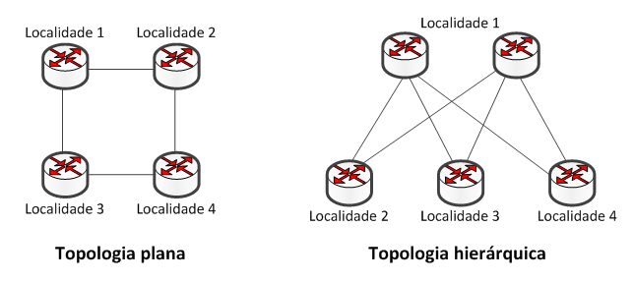

Para as topologias de redes locais, devem ser consideradas:

· Redundância dos enlaces de comunicação interna por meio do protocolo STP (Spanning Tree Protocol­ ) ou de suas variantes. Desta maneira, será possível configurar múltiplas conexões entre os switches com contingenciamento automático em caso de falhas;

· Divisão das redes locais com o uso de VLANs, criando segmentos distintos logicamente separados;

· Alta disponibilidade de gateways (roteadores empregados nos acessos externos à rede local) por intermédio do protocolo VRRP (Virtual Router Redundancy Protocol) ou de suas variantes proprietárias. Assim, as interrupções em um único equipamento não causarão indisponibilidade aos serviços, pois o dispositivo backup assumirá o encaminhamento dos pacotes.

Já para as topologias de acesso à Internet, devem ser avaliados cenários com um ou mais roteadores, conectados a uma ou mais operadoras de telecomunicações, conforme o requisito de disponibilidade mapeado na etapa inicial.

Finalizada a arquitetura básica da infraestrutura, deve-se seguir com a definição de um modelo estruturado de endereçamento IP. Este deve considerar a expectativa de crescimento futuro, assim como os tipos de endereços que serão utilizados (públicos ou privados), a forma de alocação (manual ou dinâmica) e o suporte ao protocolo IPv6. Desta forma, serão simplificadas a compreensão da documentação do projeto, o rastreamento dos dispositivos (quando ocorrerem problemas e eventos de segurança), a construção de filtros e listas de controle de acesso e o roteamento por prefixos sumarizados. A tabela ilustra um modelo de planejamento do endereçamento IP.

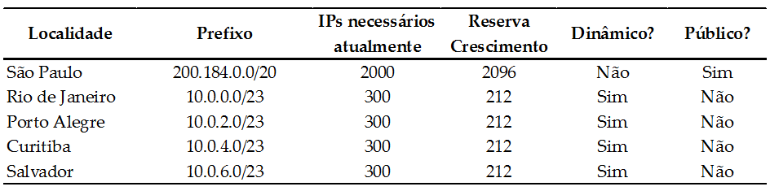

O projeto lógico também contemplará a definição das políticas de roteamento que serão suportadas pela infraestrutura. Estas selecionarão o melhor caminho para cada um dos destinos acessíveis através da rede de computadores. Os tópicos enumerados a seguir abordam os principais aspectos que devem ser avaliados nestas políticas:

· Dinâmicas ou estáticas: a configuração dos protocolos de roteamento disponibiliza um mecanismo dinâmico (automático) para a determinação do melhor caminho. Opcionalmente, em projetos simples e pequenos, as rotas podem ser construídas estaticamente (manualmente);

· Determinação do caminho: podem empregar o algoritmo vetor de distâncias (geralmente aplicado em topologias simples e planas) ou o algoritmo estado de enlaces (habitualmente configurado em topologias hierárquicas);

· Métricas suportadas: utilizadas na determinação do caminho. Comumente baseadas no número de roteadores até o destino (denominado hop count), na largura de banda disponível, no atraso experimentado pelos pacotes, na confiabilidade do enlace ou em seu percentual de uso;

· Escalabilidade: em grandes infraestruturas devem ser configurados protocolos hierárquicos que dividam o roteamento em áreas, pois estas apresentam convergência mais rápida, necessitam de menor largura de banda para enviar as atualizações e fazem uso menos intensivo da memória e do processamento nos roteadores;

· Internos ou externos: os protocolos de roteamento internos calculam as melhores rotas por meio das métricas, priorizando o desempenho da rede local; já os externos, consideram os aspectos políticos e financeiros no encaminhamento dos dados através da Internet.

A lista a seguir apresenta os principais protocolos de roteamento:

· Routing Information Protocol (RIP) versões 1 e 2;

· Interior Gateway Routing Protocol (IGRP);

· Enhanced IGRP (EIGRP);

· Border Gateway Protocol (BGP);

· Open Shortest Path First (OSPF);

· Intermediate System-to-Intermediate System (IS-IS).

Outro aspecto importante do projeto lógico refere-se às estratégias de segurança a serem adotadas. Para tanto, devem ser identificados os ativos de rede e os riscos associados ao seu comprometimento, com especial enfoque na análise dos requisitos mapeados na fase inicial. Dessa maneira, será possível elaborar um plano diretor com as principais diretrizes de segurança da empresa, entre elas, as políticas padrão da corporação e seus procedimentos de configuração, implementação, auditoria e manutenção.

Por fim, também deverão ser definidas as estratégias de gerenciamento, as quais auxiliarão no levantamento e na correção dos desvios no projeto. Estas determinarão quais recursos serão monitorados, as métricas utilizadas e as estimativas do volume de dados que serão capturados para análise. O gerenciamento envolve cinco áreas principais:

· Gerenciamento de falhas: trata da detecção, isolamento, análise e reparação dos incidentes. Frequentemente são usados softwares de monitoração que verificam periodicamente os serviços e os dispositivos de rede. Estes últimos podem também enviar pró-ativamente mensagens dos eventos e erros (funcionalidade conhecida com syslog);

· Gerenciamento de configuração: acompanha a evolução das configurações aplicadas aos equipamentos da infraestrutura, gera inventários dos ativos e controla as versões dos sistemas operacionais e das aplicações instaladas;

· Gerenciamento de contabilidade: mantém o uso dos recursos de rede por setores e por usuário, possibilitando a divisão e alocação das despesas por centro de custo;

· Gerenciamento de desempenho: avalia o comportamento da rede por meio da disponibilidade, da capacidade, dos tempos de resposta, do volume de tráfego e das alterações nos registros das rotas para os destinos conhecidos;

· Gerenciamento de segurança: assegura o cumprimento das políticas de segurança da empresa.

Neste ponto, o projeto lógico está concluído e a arquitetura da solução foi definida atendendo os requisitos comerciais e técnicos endereçados na etapa inicial.

# 5.3 Projeto físico da rede

Nesta etapa, será elaborado o projeto de cabeamento local, que poderá ser centralizado ou distribuído. Na primeira opção, todos os cabos são encaminhados para uma única sala técnica; na segunda, os pontos de rede são agregados em diferentes áreas, as quais estão interligadas entre si. São três os principais meios de transmissão com possibilidades de uso:

· Fios de cobre: os bits são transmitidos na forma de sinais elétricos. Incluem os populares cabos Shielded Twisted Pair (STP) e o Unshielded Twisted Pair (UTP), que podem conectar pontos distantes em até 100 metros com velocidade máxima de 10 Gbps;

· Fibras óticas: encaminham os sinais na forma de luz. São classificadas como multimodo ou monomodo: as primeiras possuem menor custo e interconectam distâncias menores; já as fibras monomodo são capazes de interligar localidades distantes em até 80 km. Ambas alcançam velocidades de até 100 Gbps;

· Sem fio: propagam os sinais sem a necessidade de meios guiados. Envolvem diferentes tecnologias, como a WiFi (802.11 a/b/g/n), redes móveis 3G e 4G, transmissão via satélite, entre outras.

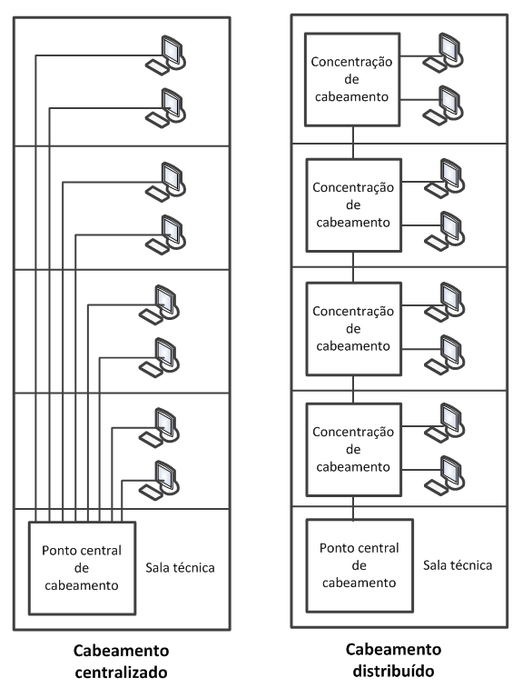

Após a definição da infraestrutura de cabeamento local, serão selecionados os dispositivos de rede necessários para suportar o projeto lógico. Para tanto, os critérios a seguir podem servir como balizadores para a avaliação comparativa entre as diferentes opções disponíveis no mercado:

· Número de portas;

· Velocidade de processamento;

· Quantidade de memória;

· Throughput;

· Tipos de interfaces;

· Facilidade de configuração;

· Protocolos de gerenciamento suportados;

· Custo financeiro;

· Fontes de alimentação elétrica redundantes;

· Disponibilidade do suporte técnico;

· Diferentes filas de qualidade de serviço;

· Funcionalidades e protocolos da camada de enlace;

· Funcionalidades e protocolos da camada de rede;

· Reputação do fabricante.

Finalmente, o projeto físico também poderá contemplar tecnologias de acesso remoto. Entre as alternativas do mercado, destacam-se:

· Cable modem (CATV): conexão banda larga oferecida pelas empresas de TV a cabo utilizada principalmente por usuários domésticos;

· Asynchronous Digital Subscriber Line (ADSL): ofertada pelos provedores de telefonia fixa majoritariamente para clientes residenciais;

· Linhas privativas: circuitos digitais ponto-a-ponto comercializados pelas operadoras de telecomunicações;

· Multiprotocol Label Switching (MPLS): possibilita a interconexão entre diversas localidades com classes de serviço distintas (QoS);

· Metro ethernet: também suportado pelas operadoras de telecomunicações, provê conexões no padrão ethernet, o mesmo utilizado nas redes locais, para interligação de diferentes locais.

# 5.4 Testes, otimização e documentação do projeto

Os testes de validação verificam se o projeto atendeu aos requisitos comerciais e técnicos mapeados no início de sua concepção, ratificando as tecnologias e dispositivos selecionados e os níveis de serviços praticados pelas operadoras de telecomunicações. Além disso, possibilitam a identificação de gargalos operacionais, de problemas relacionados à conectividade e dos índices de disponibilidade da infraestrutura. A seguir, são apresentados os componentes típicos de um plano de testes:

· Objetivos dos testes e critérios de aceitação: são baseados nos requisitos comerciais e técnicos. Devem declarar claramente os resultados esperados, por exemplo: o teste de medição do tempo de resposta de um aplicação qualquer durante o horário de maior utilização, entre 10h00 e 11h00, será aceito se for inferior a 500 milissegundos;

· Tipos de testes que serão executados: podem ser relacionados ao tempo de resposta das aplicações, ao throughput, às validações das aplicações legadas, ao estresse dos componentes do projeto ou à simulação de falhas;

· Recursos necessários: devem ser enumerados e alocados previamente. Envolvem laboratórios, ambientes de produção, endereços e nomes de rede, ferramentas para monitoração e injeção de tráfego, energia elétrica, condicionamento de ar, gabinetes, recursos humanos especializados nos componentes que serão testados, apoio dos usuários, entre outros;

· Scripts de testes: procedimento detalhado que lista as etapas de execução, descrevendo as ferramentas a serem utilizadas e as coletas relevantes, as informações registradas durante cada iteração, a parametrização inicial etc.;

· Cronograma de execução dos testes: evidencia a data inicial, a data final e os principais marcos do teste. Além disso, nomeia os responsáveis pelas tarefas.

Durante a execução dos testes de validação podem ser descobertos pontos de melhoria no projeto, tais como: uso mais eficiente da largura de banda, controle de atrasos e jitter, atendimento preferencial para aplicações mais importantes, entre outros. Neste cenário, duas tecnologias de otimização podem ser aplicáveis: IP multicast e qualidade de serviço.

O serviço IP multicast pode ser caracterizado como um conjunto de protocolos e mecanismos que tornam possível o envio de mensagens simultâneas para um grupo de usuários em uma rede de dados IP. Entre outras vantagens da comunicação multiponto, destaca-se o melhor uso dos recursos da rede, pois os fluxos de dados são otimizados, sobretudo quando comparados à transmissão ponto-a-ponto (unicast).

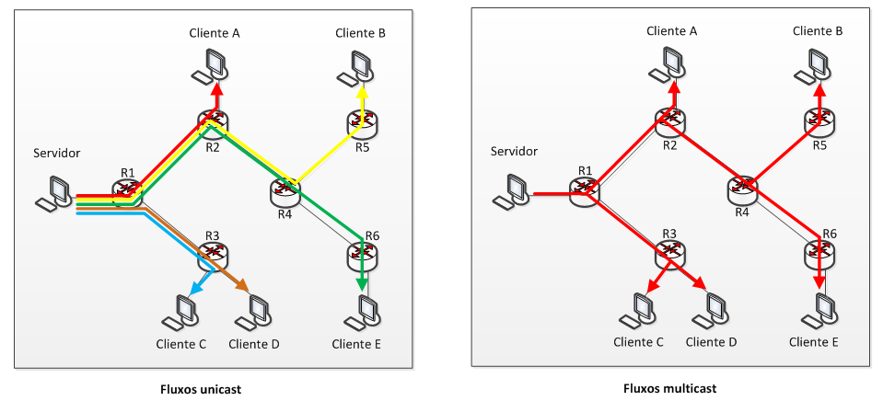

Já os mecanismos de qualidade de serviço asseguram que os dados mais urgentes sejam processados rapidamente, auxiliando os roteadores a determinar qual pacote deverá ser enviado quando diversos deles estão enfileirados para transmissão em certa interface de saída. Atualmente, o mecanismo mais utilizado é o IP Differentiated Services.

Finalmente, após a conclusão de todos os passos descritos anteriormente, o projeto de rede será documentado. Existem diferentes modelos que podem ser adotados, mas a documentação formal tipicamente contém as seções a seguir:

· Sumário executivo: destinado aos responsáveis pela aprovação do projeto. Descreve suas vantagens comerciais, contextualizando os aspectos técnicos em um nível superficial de detalhamento;

· Objetivo do projeto: geralmente descrito em um único parágrafo, apresenta o resultado esperado com a conclusão do projeto;

· Escopo do projeto: determina a extensão do projeto, mencionando quais são as áreas envolvidas, os requisitos atendidos e os aspectos não contemplados;

· Requisitos de projeto: incluem escalabilidade, disponibilidade, desempenho, segurança, gerenciamento, usabilidade, adaptabilidade e eficiência dos custos, listados conforme sua prioridade;

· Situação da infraestrutura legada: mapas que apresentam a infraestrutura e a linha de base de desempenho da rede atual. Detalham as VPNs, as VLANs, os segmentos de rede, os firewalls, os clusters de servidores, o endereçamento IP, entres outros componentes;

· Proposta de topologia lógica e física: descreve as arquiteturas lógica e física concebidas, relacionando-as aos requisitos comerciais e técnicos;

· Resultados dos testes: abordam as evidências geradas pelo projeto entregue, conforme suas especificações e critérios de aceitação;

· Plano de implantação: delineia as recomendações para a implantação (recursos humanos e materiais) e o cronograma com as principais entregas. Geralmente também inclui as listas de riscos conhecidos e planos de contingência, além das necessidades de treinamento para as equipes técnicas;

· Orçamento do projeto: indica os custos para a aquisição de hardware e do software, treinamentos, recursos humanos e contratos de manutenção, suporte e serviços terceirizados;

· Apêndices: compreendem os mapas topológicos detalhados, os modelos de configuração, as minúcias do endereçamento, os nomes dos dispositivos, os resultados dos testes, os termos legais e contratuais, entre outros anexos.

**Conclusões**

Os projetos de infraestrutura de redes de computadores podem ser complexos, porque envolvem o conhecimento em sistemas aplicativos, servidores, balanceadores de carga, roteadores e firewalls, entre outros dispositivos. Além disso, possuem a função de determinar as tecnologias de conectividade e cabeamento que serão empregadas. Assim, é mandatório para o seu sucesso a compreensão clara de quais são os objetivos esperados com a implantação e os requisitos comerciais e técnicos. Somente desta forma, os componentes, os recursos e as tecnologias adequadas serão selecionadas para a definição da arquitetura da solução técnica e a proposição de projetos lógicos e físicos aderentes às expectativas do solicitante.

A abordagem top-down é um método que apoia este mapeamento de requisitos através de um processo sistemático e iterativo. Composto por quatro etapas principais, o procedimento é iniciado pela identificação do contexto onde o requisitante está inserido e pelo delineamento dos pontos que motivaram o projeto. Em seguida, são endereçadas as questões técnicas, como escalabilidade, disponibilidade e desempenho, entre outras, procurando determinar quais são suas prioridades relativas. A segunda fase é fundamentada nestes dados, permitindo a elaboração do projeto lógico, que descreverá as funcionalidades e as configurações necessárias. Posteriormente, são selecionados os dispositivos e as tecnologias que suportam este modelo lógico, criando o projeto físico. Por fim, a última etapa valida a infraestrutura implantada comparando os resultados obtidos aos critérios de aceitação enumerados na fase inicial. Com base nestas observações, são propostas melhorias por meio do uso de tecnologias como IP multicast e qualidade de serviço. Neste momento, também são documentados todos os dados, definições e soluções adotadas no projeto.